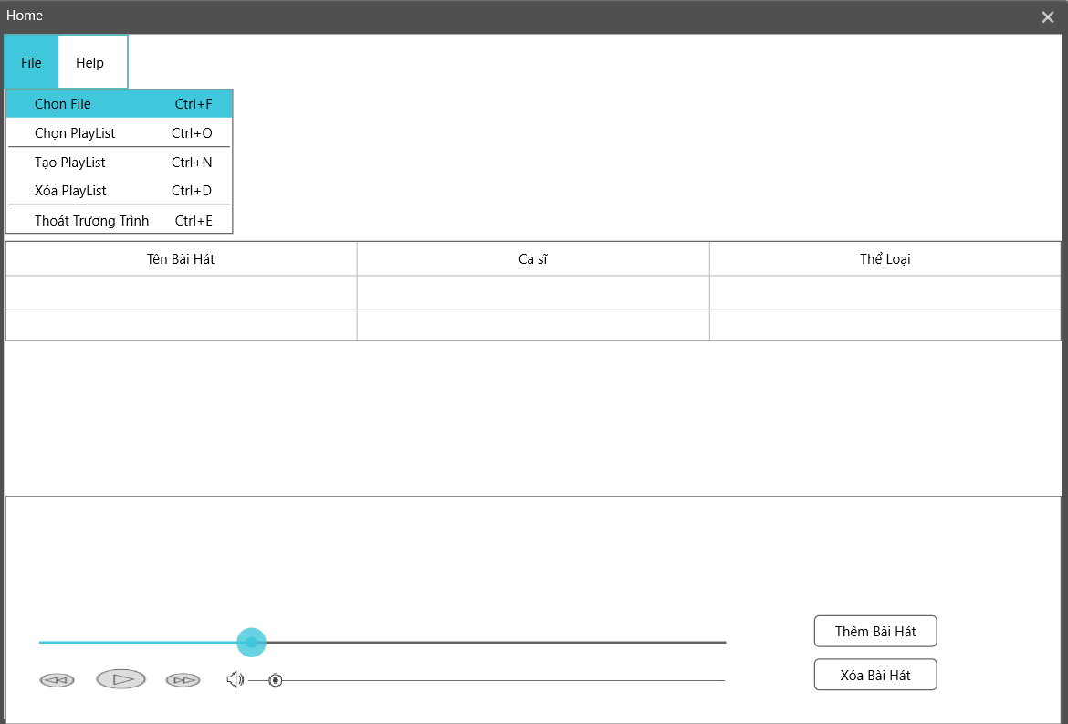

Giao diện cơ bản của app music vẽ bằng mockplus

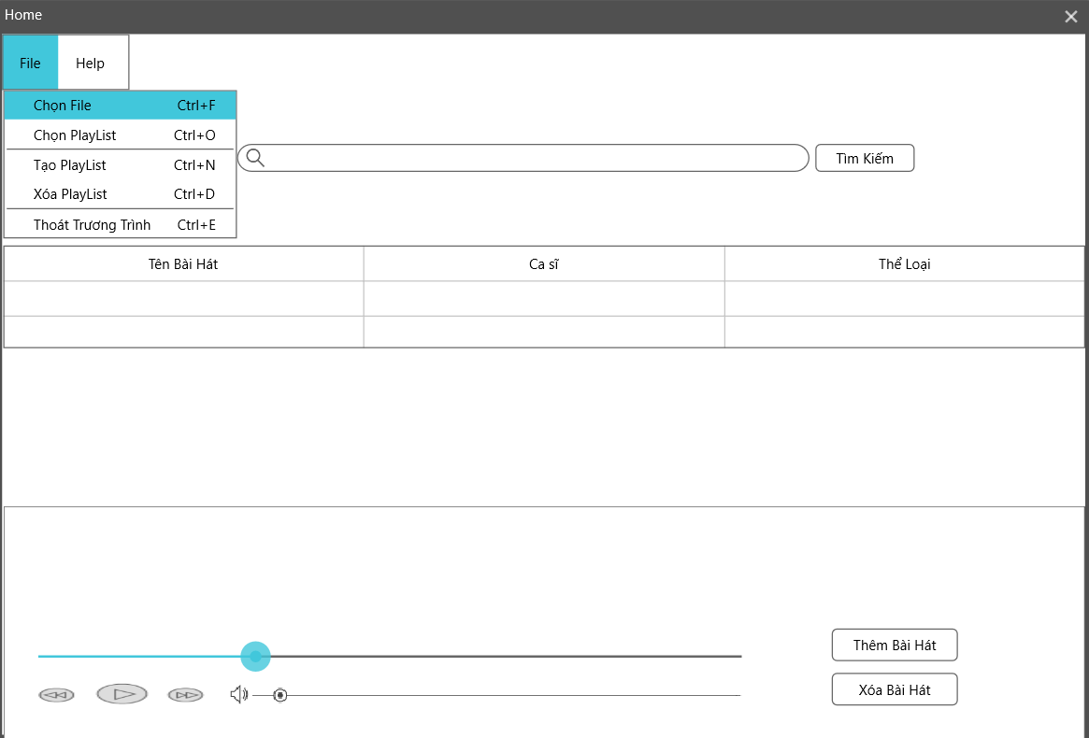

Them chức năng tìm kiểu bài hát theo tên ca sĩ và tên bài hát